동아리 활동보고서
활 동 명 | 소모임
동아리 분과 | 취미교양분과 | 동아리명 | KHUDDY
활동시간 | 2025.04.04.(금), 2025.05.03.(토), 2025.05.07.(수), 2025.05.08.(목), 2025.05.12.(월), 2025.05.25.(일),총6일 | 비고
활동목적 | 외국인 유학생들을 위한 한국식 문화 알려주기
활동내용  및 소감 | -소모임활동기획(총6개회차,활동내용,모집인원,스태프선발계획등)-노막(노천에서막걸리)을통한교류활동-서촌-을지로먹거리탐방 -펍미팅-보드게임카페방문-영화보기-롯데월드놀러가  외국인 유학생들의 적응을 도와주는 교류 행사를 성공적으로 끝내 뿌듯함.
활동사진  (3매 이상) | 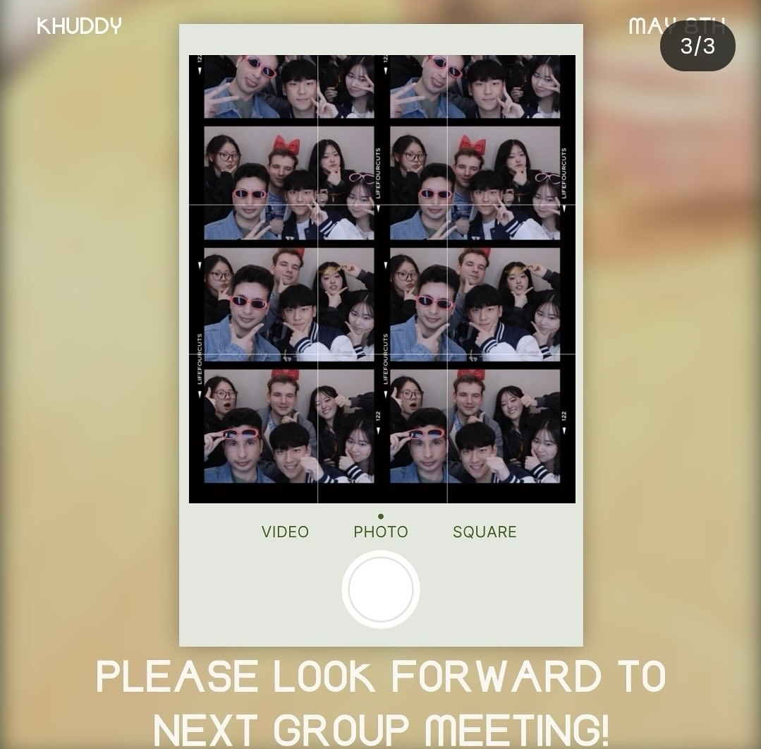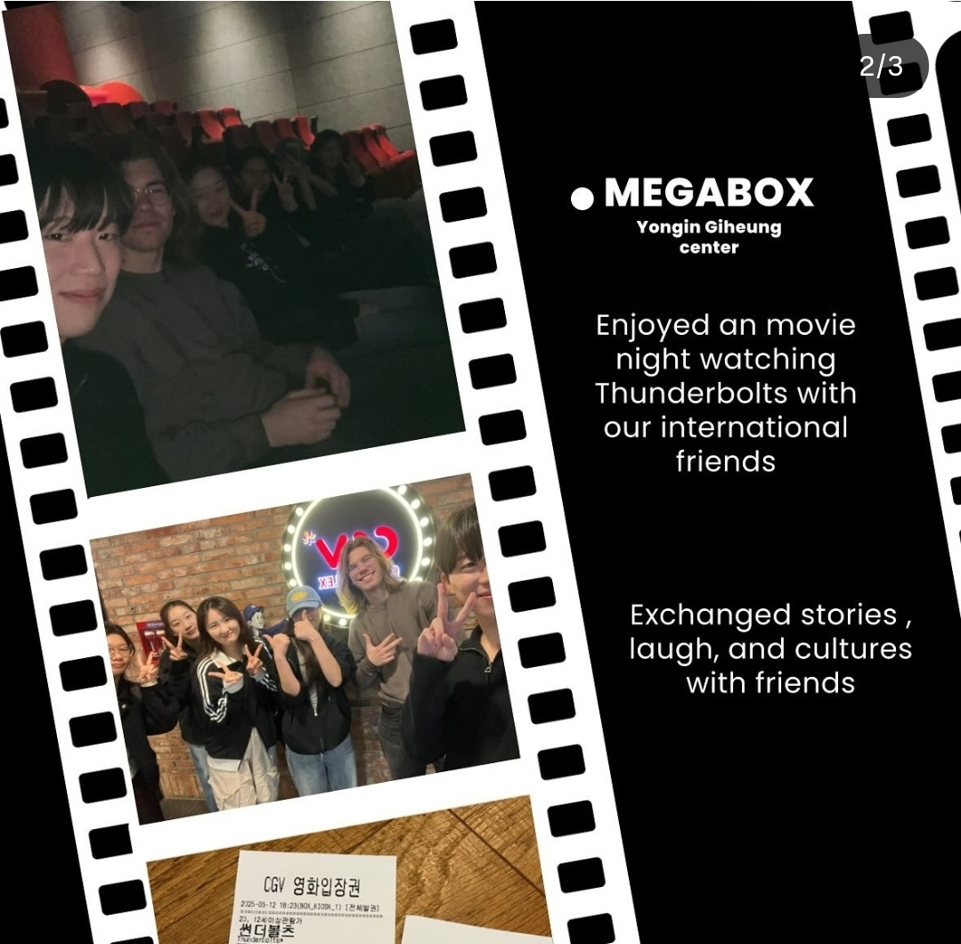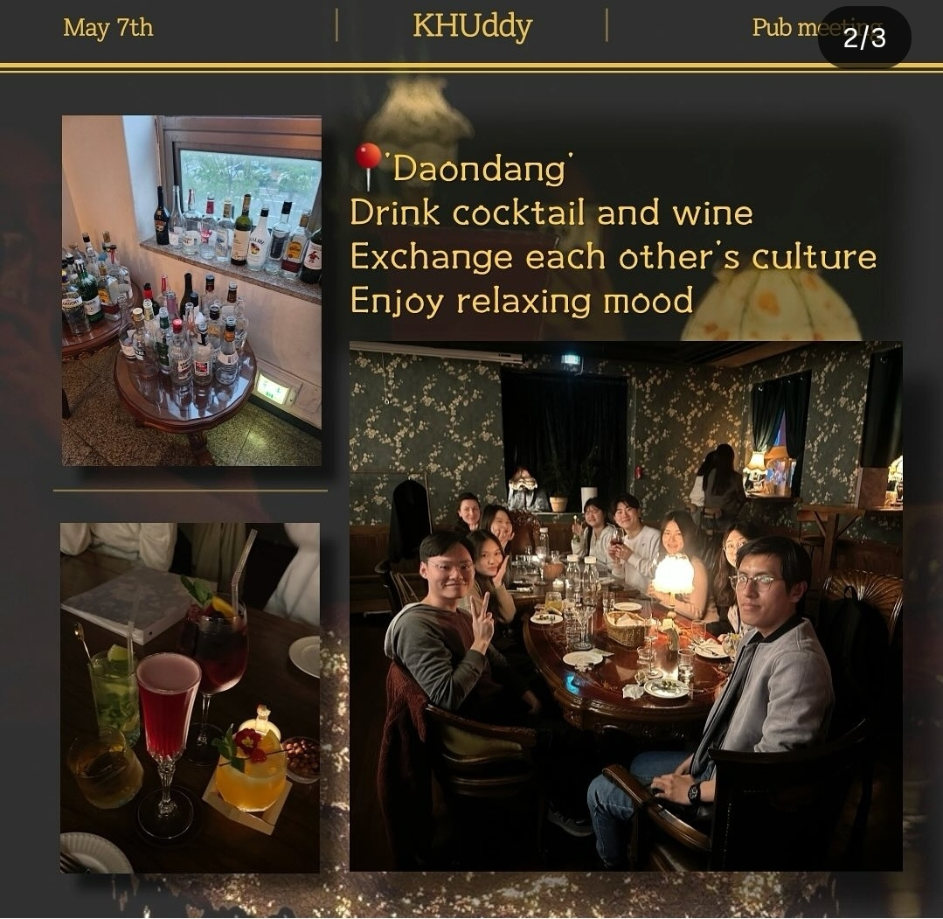
동아리활동과 관련하여 상기 결과보고서를 확인합니다.
※본 활동보고서가 ‘활동우수지원금’ 지급에 평가 기준으로 활용됨에 동의합니다.

대표학생 : 홍지명 ( 홍지명 )

